Présentation:

Le projet est la création d’une solution permettant de visualiser et commander les
plats proposés à proximité du client par les restaurateurs de tout type (traditionnels,
rapides, food truck ou encore boulangerie).
L’idée étant de donner plus de visibilité aux restaurateurs en répondant aux
nouvelles demandes d’immédiateté du marché et de facilité de choix apporté par le
visuel.

Trello:
Trello est un outil de gestion de projet en ligne, lancé en septembre 2011 et inspiré par la méthode Kanban de Toyota. Il repose sur une organisation des projets en planches listant des cartes, chacune représentant des tâches. Les cartes sont assignables à des utilisateurs et sont mobiles d'une planche à l'autre, traduisant leur avancement.

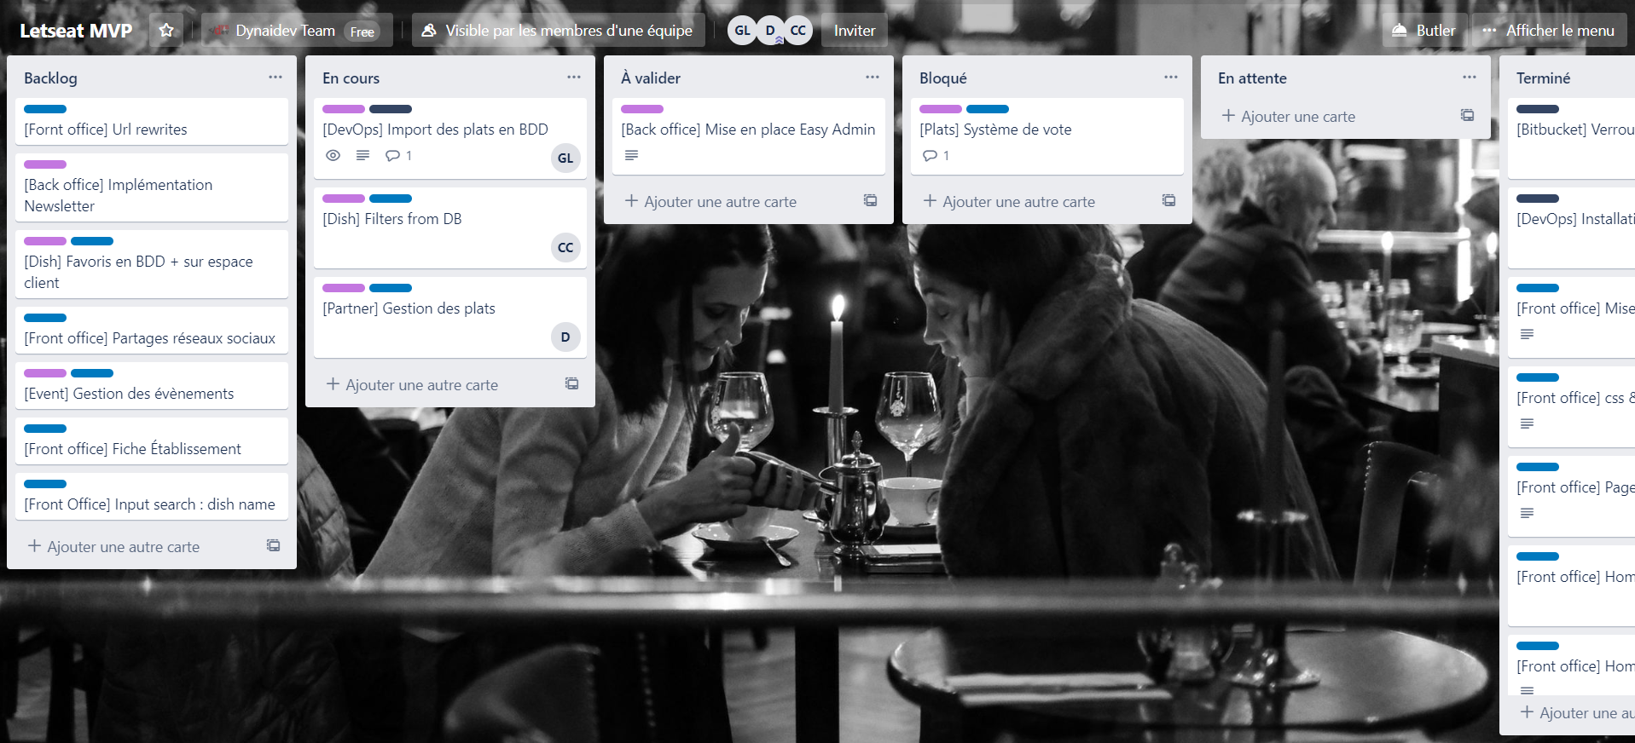
Voici le tableau trello, quand vous souhaitez effectuer une tâche, choisissez la dans "Backlog" et mettez la dans "En cours" ( Nb: penser à vous assigner à la tâche , voir image suivante )

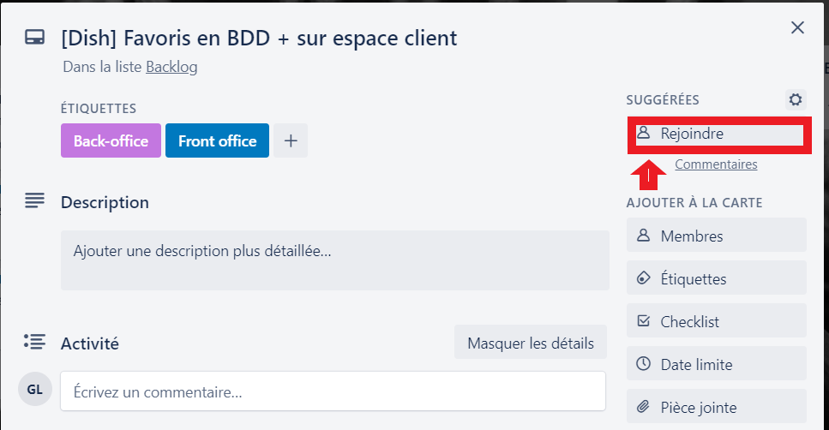
Quand vous aurez terminé votre tache , passer la dans "à valider" le temps que les autres développeurs valident votre travail.
GIT:
GitHub est un service web d'hébergement et de gestion de développement de logiciels, utilisant le logiciel de gestion de versions Git.
Une liste commande Git:
git clone:
Permet de récupérer un fichier qui se situe sur un dépôt git ( pour nous, il se situe sur bitbucket ).
git pull:
Permet de récupérer les MAJ qui ont été effectuées sur le projet ( cette commande est à effectuer tous les matins et midi à chaque fois que vous changez de branche ) .
git status:
Permet de voir les fichiers que vous avez modifier par rapport au dernier commit sur cette branche.
git add . :
On prépare les fichiers modifier à être envoyé.
git commit -m "message du commit" :
Permet de lié un msg au travail effectuer.
git push : NE JAMAIS PUSH SUR DEV OU MASTER !!!
Envoie le contenu du travail ainsi que le msg lié.
git checkout "nom de la branche" :
Permets de changer de branche
git checkout -b "nom de la branche" :
Permets de créer une branche afin d'effectuer son travail (toujours se mettre sur la branche la plus à jour pour créer sa branche).
Pour le nom des branche généralement on utilise 3 étapes :
1re - feature ou fix
2e - front , back ou all
3e - nom de la tache
Exemple: feature/back/newletters ainsi on comprend que la tache permets de rajouter une fonctionnalité, avec du code majoritairement back pour les newsletters.
git branch –d
Supprime une branche en local.
git merge
En cas de conflit cela permet de réunir le code des 2 branche et de voir quel code il faut garder.

Dès que votre travail est push et est finit, vous devez aller sur github afin de faire une pull request afin que vos collègue puisse vérifier votre travail (Nb: Pensez à vérifier la branche vers laquelle vous demandez la PR ).

en cas de conflit effectuer ceci :
- git checkout dev
- git pull
- git checkout ta branche
- git merge dev
- regler les conflits sur phpstorm ( conflit affiché et visible)
- puis push avec en commit "fix/conflits"

Symfony:
Symfony est un ensemble de composants PHP ainsi qu'un framework MVC libre écrit en PHP. Il fournit des fonctionnalités modulables et adaptables qui permettent de faciliter et d’accélérer le développement d'un site web.
Liste de commandes utiles sur symfony :
composer install :
Permets d'installer toute les dépendances nécessaires. ( à effectuer à chaque fois que vous changer de branche/git pull )
symfony server:start :
Lance un serveur en local afin d'affiche le site (dès que vous fermez votre IDE cela stopera aussi le serveur )
php bin/console doctrine:database:drop -f :
Supprime la bdd actuel.
php bin/console doctrine:database:create :
Créer une nouvelle bdd
php bin/console doctrine:migrations:migrate :
Créer les tables de la bdd
php bin/console doctrine:fixtures:load :
Créer le contenue des table s'il y en a de prévus
php bin/console cache:clear :
Vide le cache
En cas de problème pensez à aller voir la doc "https://symfony.com/doc/current/index.html".
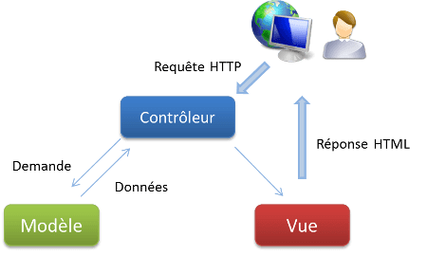
Présentation MVC
PHPStorm:
PhpStorm est un éditeur pour PHP , HTML, CSS et JavaScript, édité par JetBrains.
Le prendre 1 à 2 jours avant le début du stage pour profiter des 30 jours d'essais.

Afin de travailler sur le projet il faut :

-SASS
https://www.jetbrains.com/help/phpstorm/transpiling-sass-less-and-scss-to-css.html

-Babel-minify :
https://blog.jetbrains.com/webstorm/2015/05/ecmascript-6-in-webstorm-transpiling/

Config PHPStorm - Code styles : voir dossier "important"
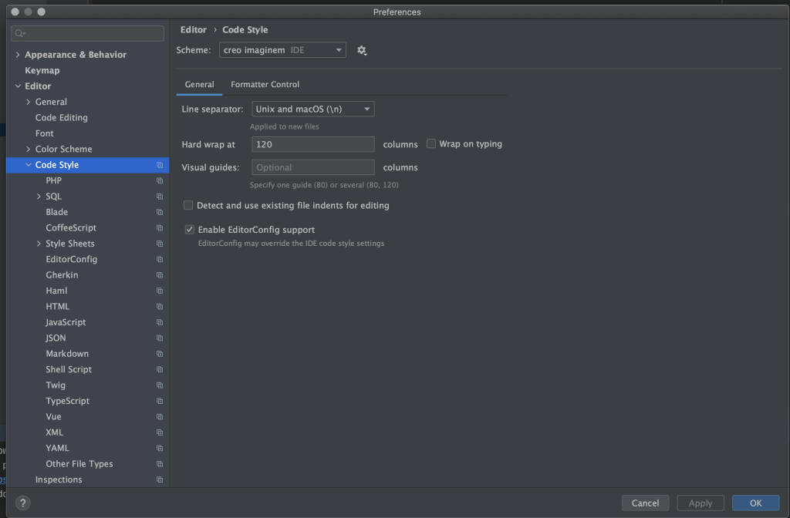

Comment débuter avec le projet:
-ouvrir son PHPStorm
-ce placé dans le bon dossier (exemple : C:\wamp64\www )
-ouvrir un terminal
-git clone "LienTrouvableSurle github"
-composer install
-Faire un .env.local
-importer le dump de la bdd sur votre php my admin
-Retour sur le terminal
-symfony server:start

